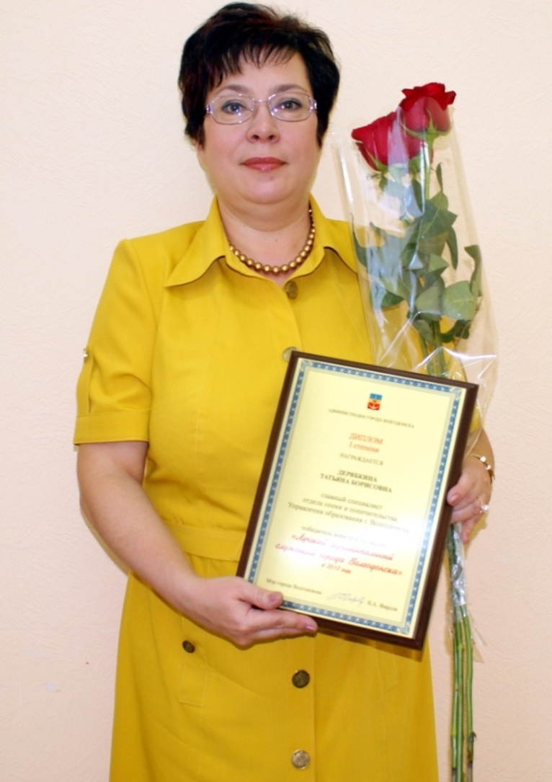  Диплом I степени  ДЕРЯБКИНА ТАТЬЯНА БОРИСОВНА  главный специалист  отдела опеки и попечительства  Управления образования г.Волгодонска | 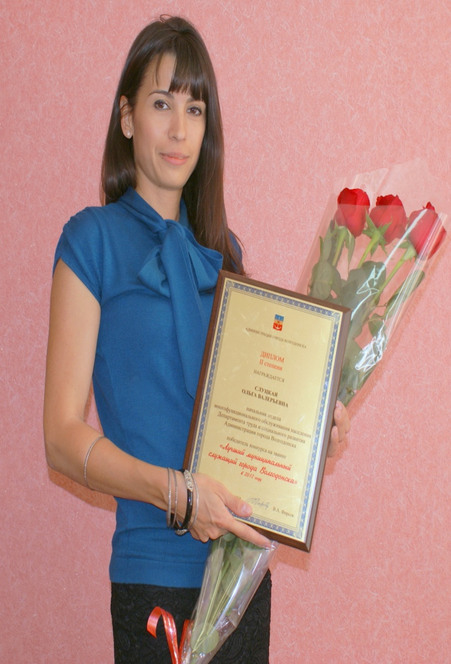  Диплом II степени  СЛУЦКАЯ ОЛЬГА ВАЛЕРЬЕВНА  начальник отдела  многофункционального обслуживания населения  Департамента труда и социального развития Администрации города Волгодонска | 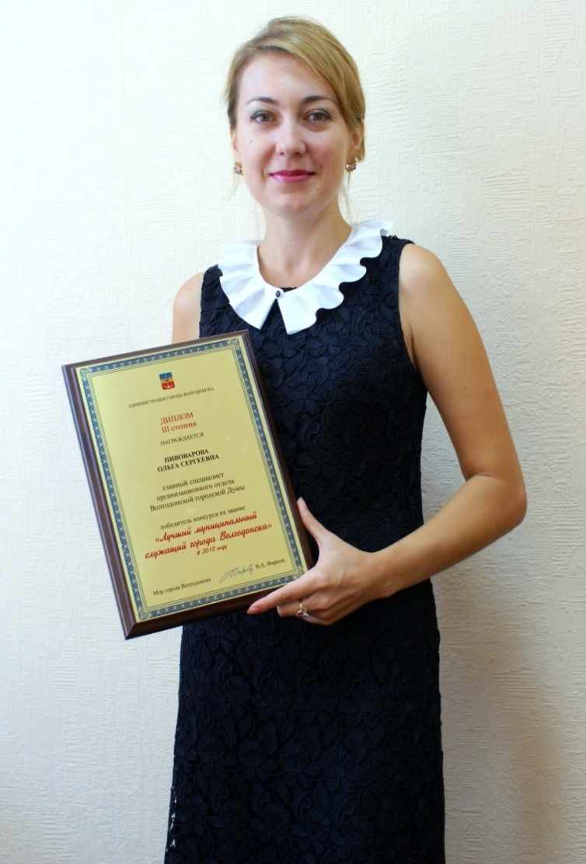  Диплом III степени  ПИВОВАРОВА ОЛЬГА СЕРГЕЕВНА  главный специалист  организационного отдела  Волгодонской городской Думы

